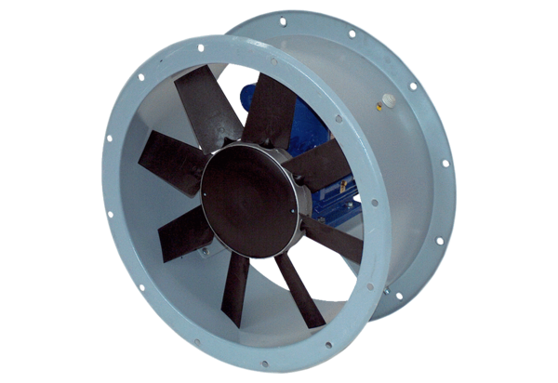Axiální potrubní ventilátor DAR 80/8-2 ExObsah dodávky: 1 kusSortiment: C
Typové číslo: 0073.0361Výrobce: MAICO

